Vous cherchez un cadeau pour Noël ?
Celui-ci est amusant, artistique, et solidaire

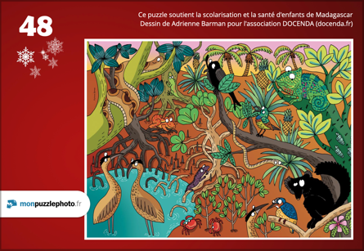

Dans un dessin original d’Adrienne Barman, ce puzzle met en scène des plantes et des animaux de Madagascar, un des plus hauts lieux de la diversité biologique mondiale.

48 pièces 26 €
100 pièces 30 €
200 pièces 32 €
500 pièces 35 €
1.000 pièces 42 €
2.000 pièces 50 €

En achetant ce puzzle vous offrez
5 € à l’association Docenda
et vous participez
à la scolarisation et à la santé d’enfants de Madagascar

Passez votre commande en écrivant à : docenda2012@gmail.com

Adrienne Barman, illustratrice www.adrienne.ch
Née en 1979 à Lugano, Adrienne Barman vit en Suisse. Elle a publié plusieurs bandes dessinées pour la jeunesse. Son ouvrage “Funny Encyclopedia” (publié par Joie de Lire) a été traduit en plusieurs langues et a gagné en 2015 le prix Swiss Youth Media Award.
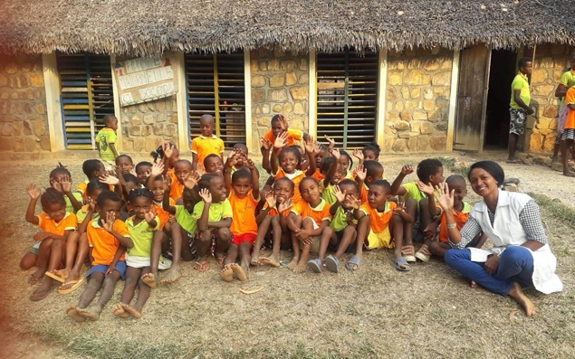
Association DOCENDA
www.docenda.fr
Docenda a été créée en 2012 pour permettre à des enfants d’une région enclavée de Madagascar d’être scolarisés. Une école, un collège et un dispensaire ont été construits dans le village de Anjanojano au Nord-Ouest de la Grande Ile. Chaque année, 150 enfants de la maternelle à la classe de 3ème, profitent d’un enseignement et de soins entièrement gratuits.

